**Тема:** «Водная неделя».

**Цель тематической недели:**

- развивать представления воспитанников о пользе воды для человека, животных, растений,

- подводить к осознанию того, где встречается вода в окружающей действительности;

- обогащать непосредственный чувственный опыт;

- формировать представления о правилах безопасного поведения в играх с водой;

- развивать культурно-гигиенические навыки.

**Исследовательская деятельность.**

**Опыт №1** «Мячик не тонет, а камень утонул».

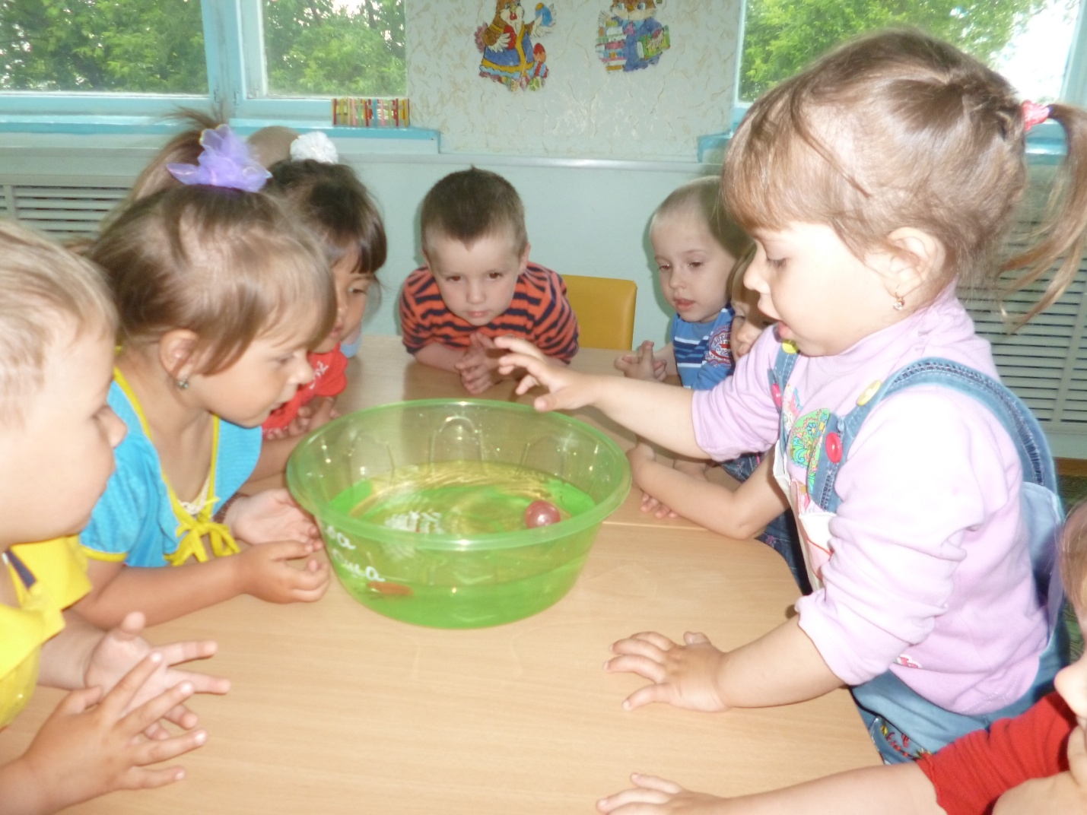

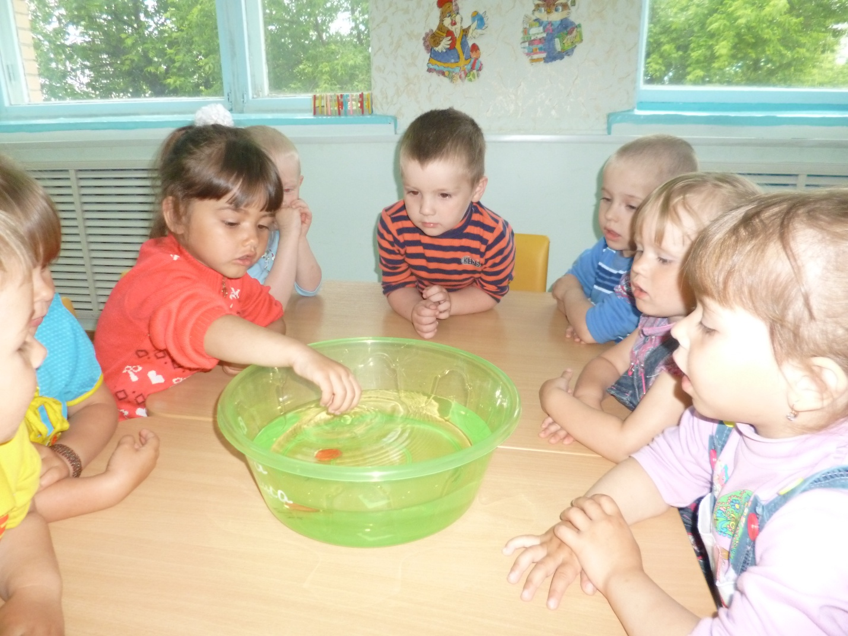

**Опыт №2** «Вода Прозрачная- Непрозрачная».

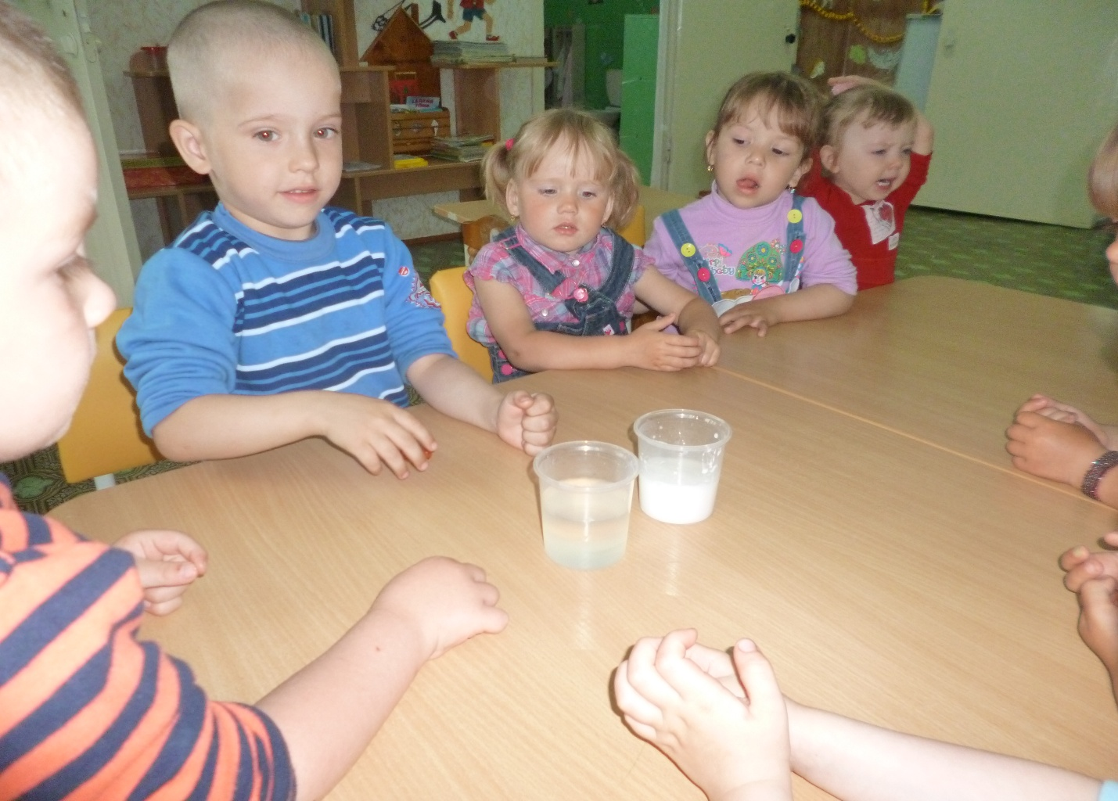

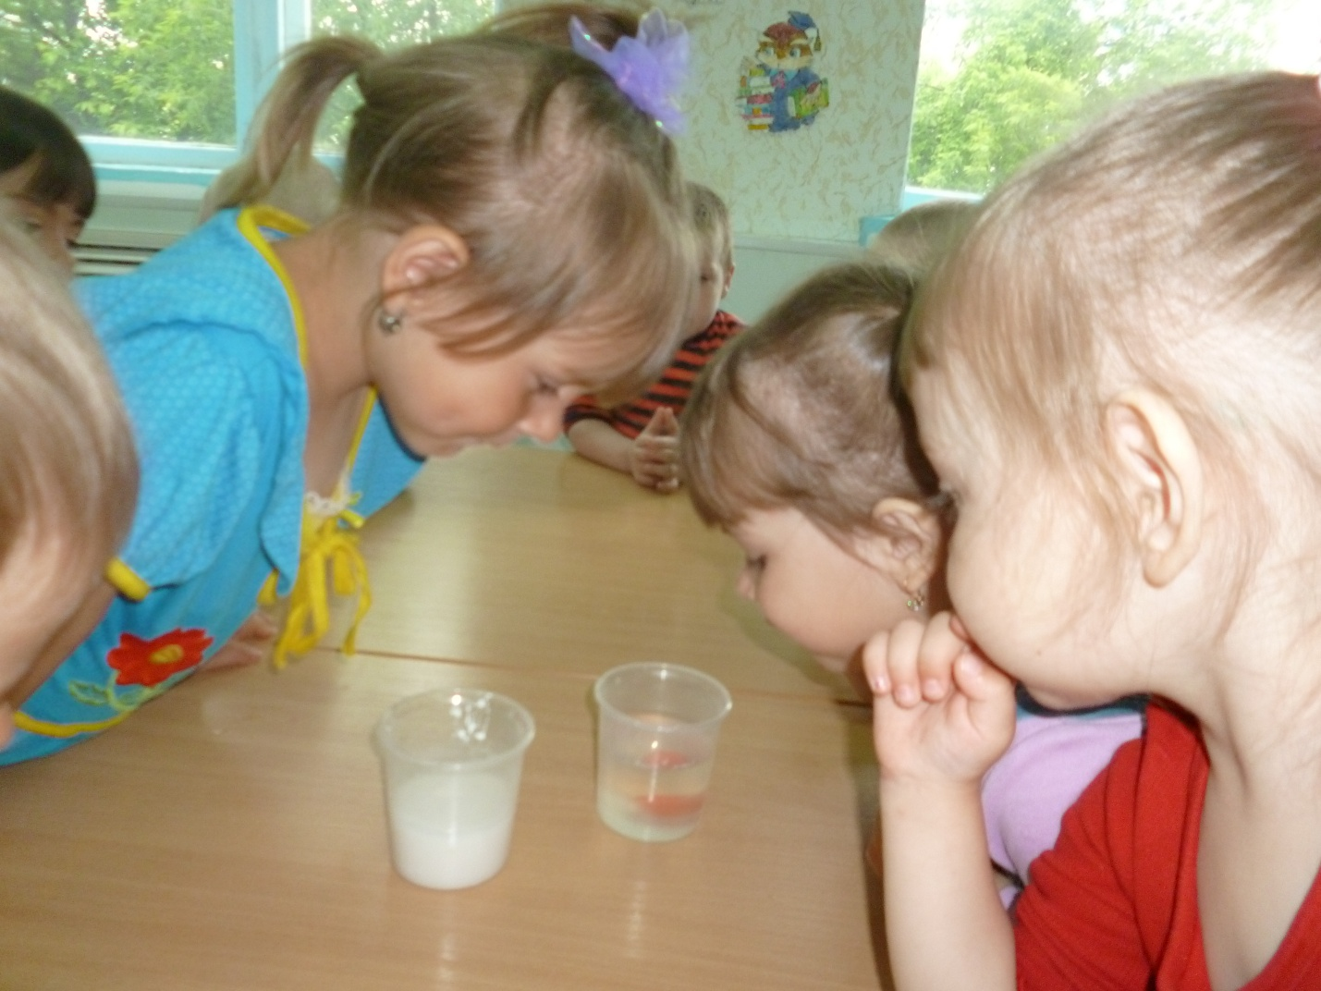

**ИЗО деятельность** «Капелька улыбается»

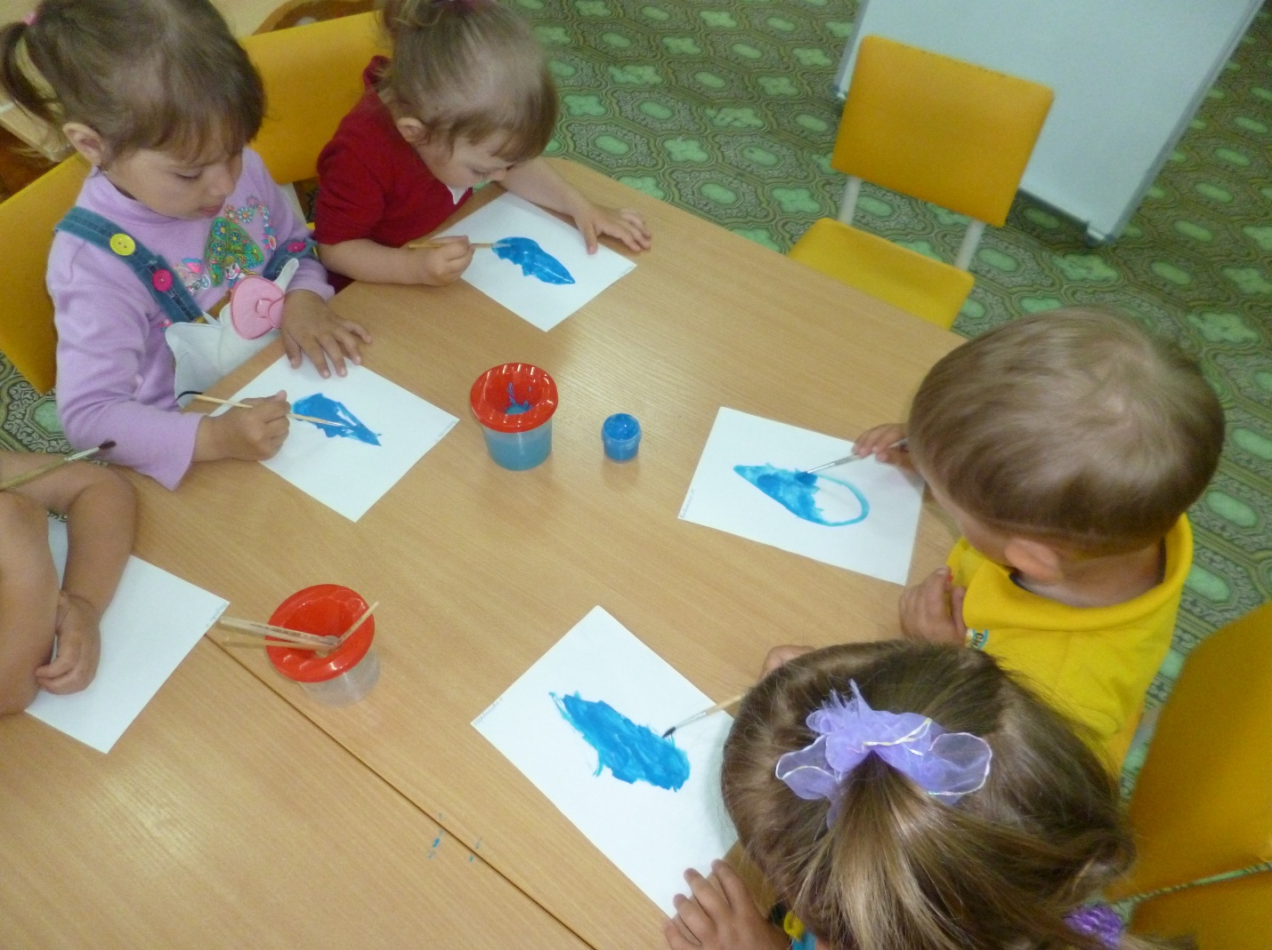

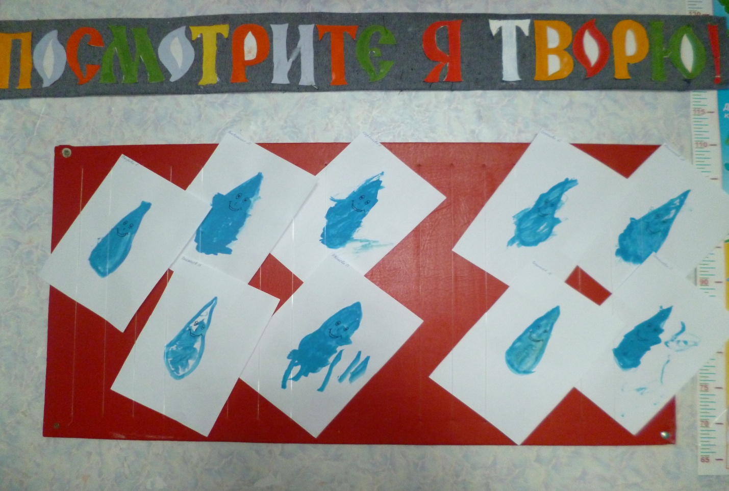

Подвижная игра «Водяной».

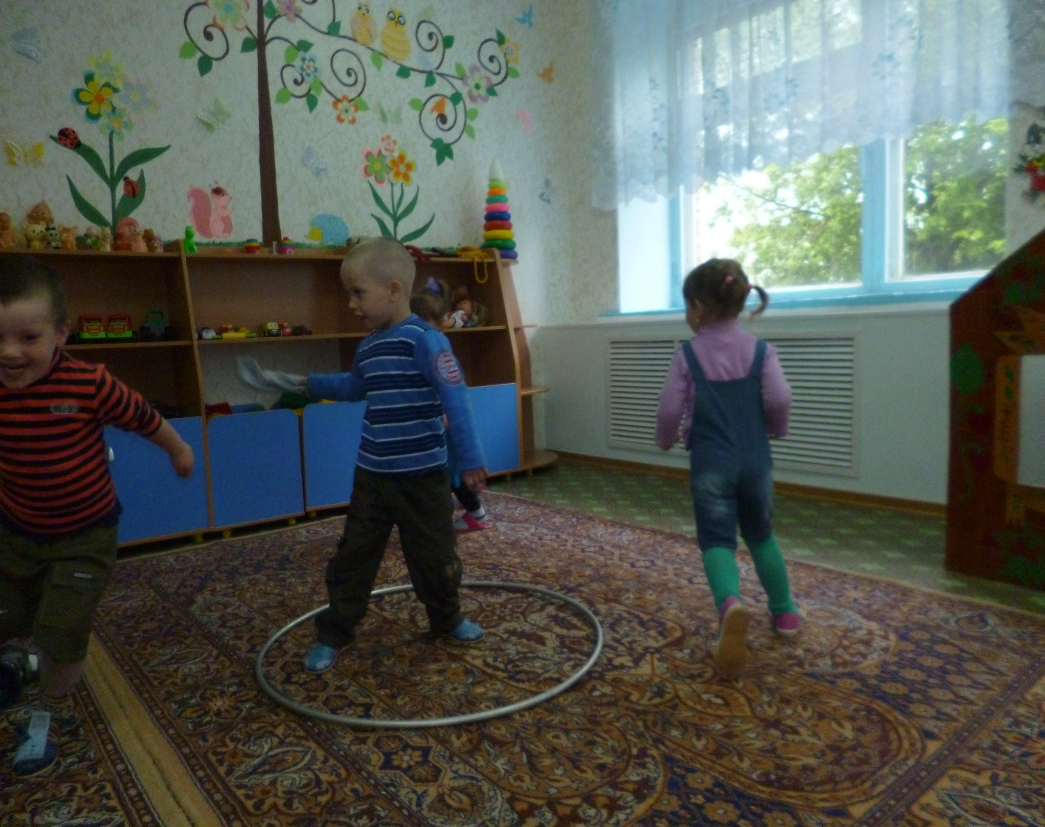

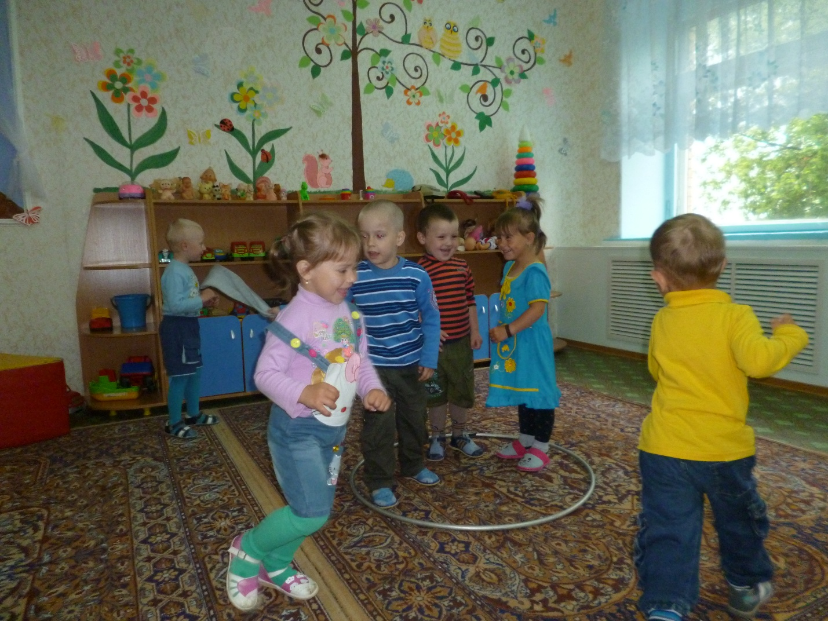

Лепка «Ведерочко».

